ODGOJNO – OBRAZOVNO PODRUČJE: SKRB O SEBI

VARIVO OD TIKVICA

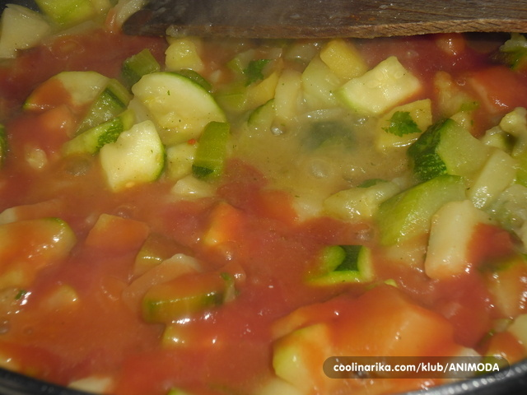

TIKVICE SU ZDRAVO POVRĆE PUNO VITAMINA I MINERALA.
TIKVICE SU ZELENE BOJE. PRIPREMAMO IH NA RAZLIČITE NAČINE. MOŽEMO PRIPREMITI I VARIVO OD TIKVICA.

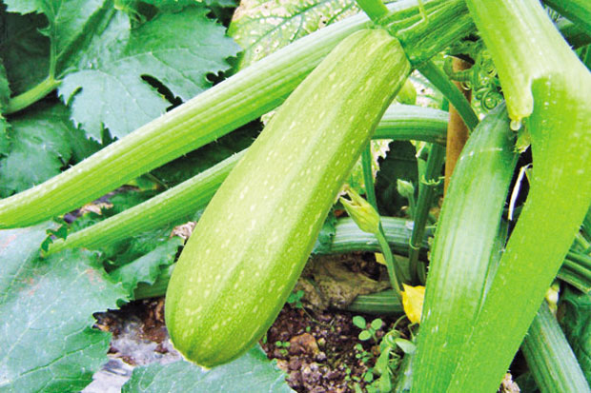

KAD UBEREMO TIKVICE MORAMO IH DOBRO OPRATI.
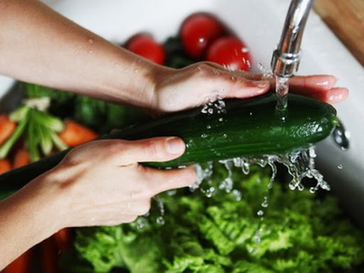
ČISTE TIKVICE NAREŽEMO.
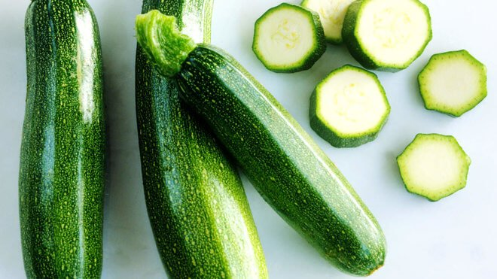

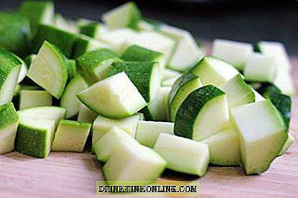

S NAREZANIM TIKVICAMA MOŽEMO POČETI PRIPREMATI VARIVO.
1. ZADATAK: IMENUJ I OBOJI OVO VESELO POVRĆE! POKAŽI TIKVICU!

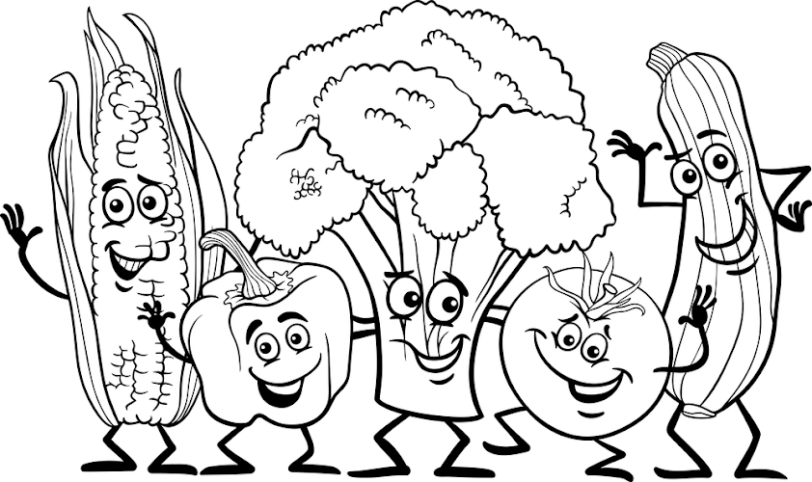

ZA SVAKI TVOJ TRUD POKLANJAM TI:

